**Лабораторная работа 4**

**Пространственная структура биоценоза**

**Цель:** ознакомится с пространственной структурой биоценоза смешанного леса

**Материал и оборудование:** рисунки биоценоза, списки видов растений, альбомы, ручки, простые и цветные карандаши.

**Ход работы:**

1 Используя приведенный список видов растений, распределите их согласно принадлежности их к соответствующему ярусу смешанного леса, вписав их в столбики диаграммы: плевроциум Шребера, ель (40 лет), брусника, осина (12 лет), дуб (56 лет), орешник, яблоня лесная, береза (25 лет), крушина ломкая, граб (34 года), лещина обыкновенная, волчье лыко, бересклет бородавчатый, ель (7 лет), ксантория, сосна (5 лет), гилокомиум блестящий, граб (13 лет), ясень (9 лет), ландыш майский, ольха (20 лет), кислица обыкновенная, ожика волосистая, можжевельник обыкновенный, земляника лесная, ива, черника обыкновенная, рябина, ясень (25 лет), дикранум метловидный, сосна (20 лет), брахитемиум укороченный, майник двулистный, птилиум гребенчатый (страусово пеpo), кукушкин лен обыкновенный, дуб (12 лет), кладония, жимолость лесная:

**мохово-лишайниковый ярус**

**древесный ярус**

**подлесок**

**подрост**

травяно-кустарничковый ярус

2 Используя справочные данные, оформите подписи к элементам пространственной структуры биоценозов, показанных на рисунке 1, предварительно перерисовав рисунок в альбом

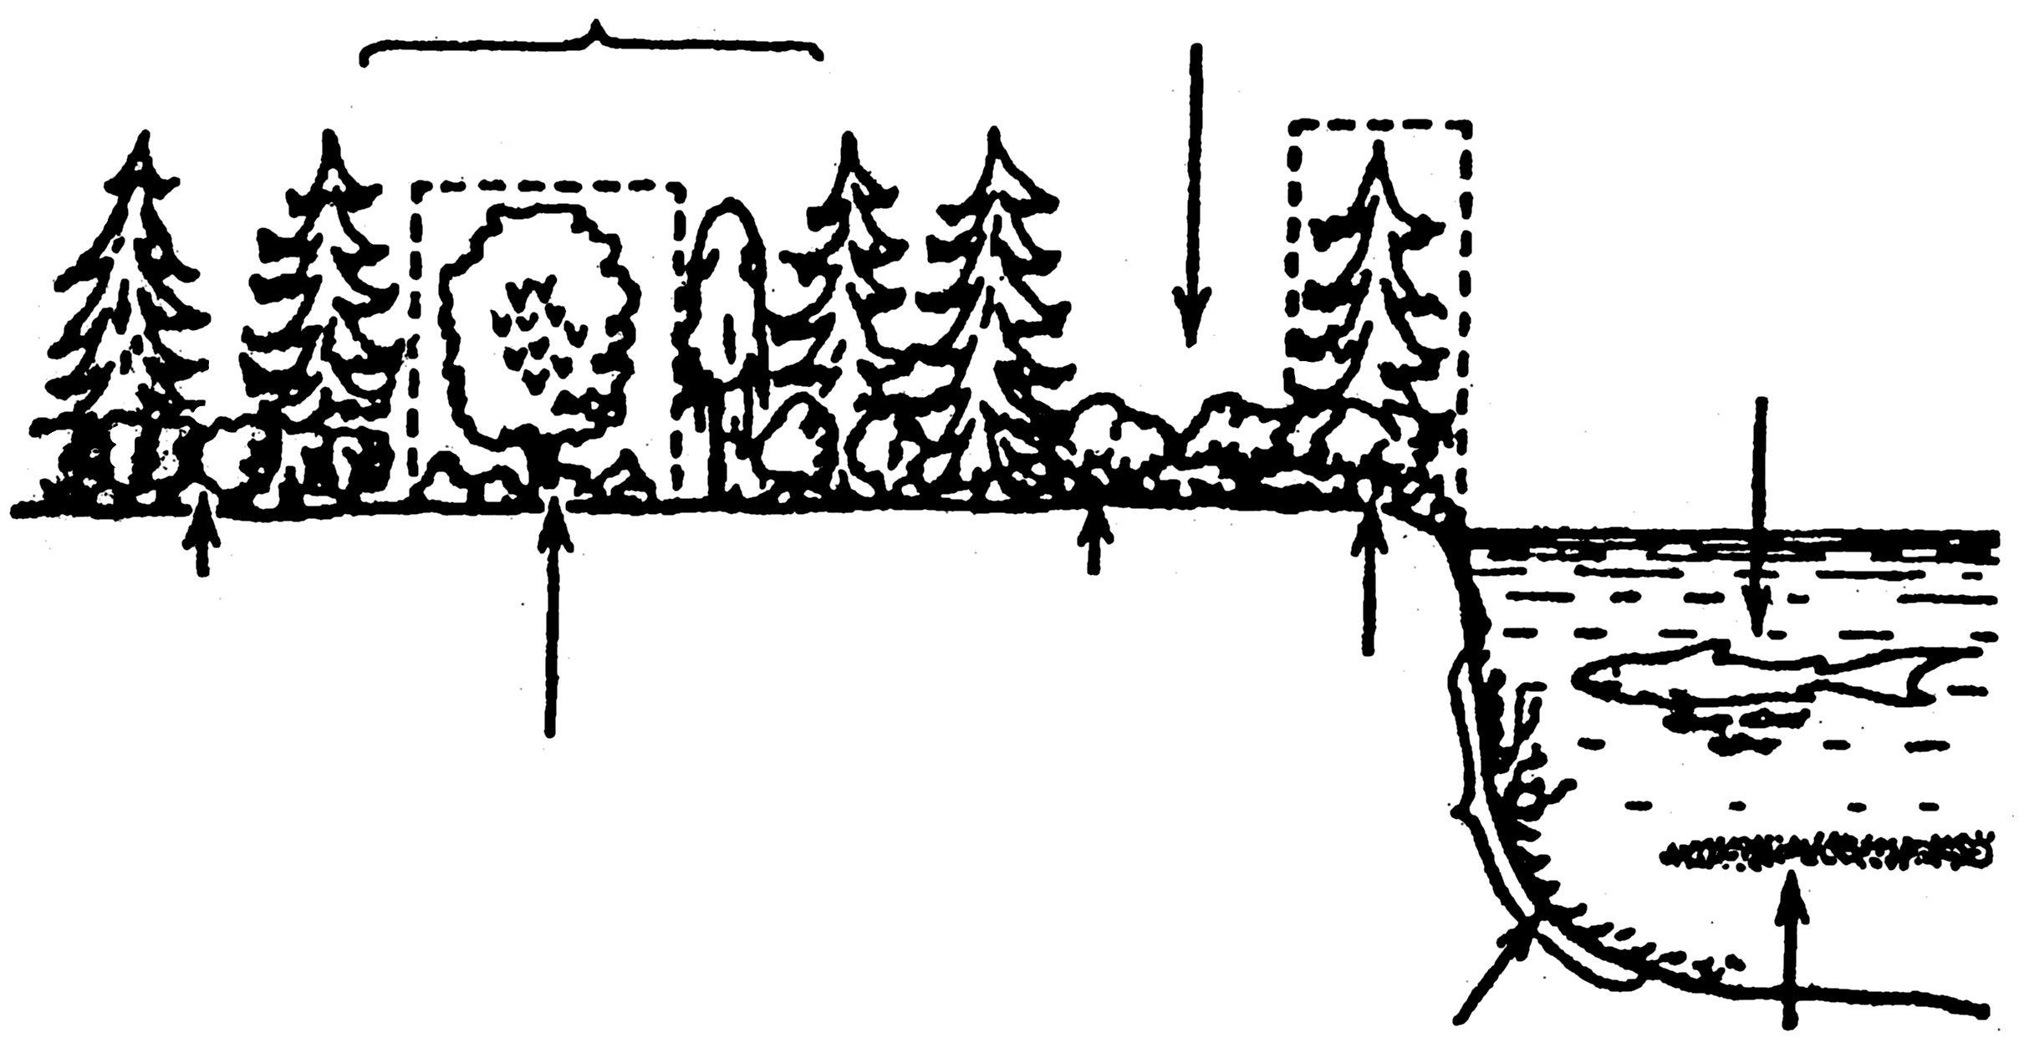

**Рисунок 1 – Элементы горизонтальной структуры биоценоза**

*Справочные данные:* синузия трав, биоценоз дна водоема, парцелла с другим составом пород, консорция лиственного дерева, синузия кустарников, лесной биоценоз, синузия планктона, консорция хвойного дерева, консорция акулы, парцелла «лесного окна».

3 Ответьте письменно на следующие вопросы:

а) В чем сущность организации пространственной структуры в биоценозах?

б) Охарактеризуйте вертикальная ярусность и ее виды в различных биоценозах.

в) Горизонтальная пространственная структура биоценоза. В чем ее особенности?

4 Сделайте вывод о пространственной структуре биоценоза.